Maths CM2
Qu’est-ce qu’une moyenne ? Comment on la calcule ?
Voici les différentes caractéristiques physiques de sportifs et de leur équipe dans différents sports.
Au beach-volley, il y a 2 joueurs dans chaque équipe.
Dans l’équipe de gauche, Brandon mesure 1,85 m et Amanda 1,75 m.
La taille moyenne de cette équipe est de 1,80 m.
Dans l’équipe de droite, Logan mesure 1,83 m et Paméla 1,81 m.
La taille moyenne de cette équipe est de 1,82 m.
Cela permet de savoir qu’elle a un avantage de taille sur l’équipe de gauche.
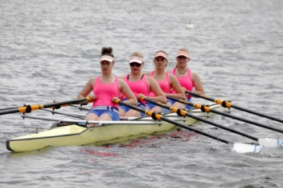
En aviron, il peut y avoir des équipes de 4 rameurs. Anissa mesure 1,80 m,
Sandra et Léonie 1,70 m et Camille 1,68 m.
La taille moyenne de cette équipe est de 1,72 m.

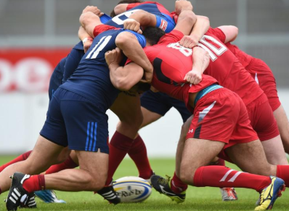
Au rugby à VII, il y a 3 joueurs de chaque équipe qui participent à la mêlée.
Ici c’est la masse moyenne des joueurs qui nous intéresse le plus.
Dans l’équipe bleue, Kévin pèse 95 kg, Wilfried 101 kg et Abdel 104 kg,
ce qui fait une masse moyenne de 100 kg.
Dans l’équipe rouge, Alan et John pèsent 98 kg et Gregory pèse 107 kg,
ce qui fait un poids moyen de 101 kg.
Cela permet de savoir que l’équipe rouge a un léger avantage sur l’équipe bleue.

Essaie de trouver, au brouillon, comment j’ai fait pour calculer la taille moyenne ou le poids moyen d’une équipe.

